Wenn Schule Angst macht …
Perspektiven von Jugendlichen mit Schulangst zur Gestaltung einer unterstützenden Schulumgebung
Damaris Käser, Bettina Widmer und Angelika Echsel
Zusammenfassung
Schulangst beeinflusst die schulische Partizipation von Jugendlichen erheblich. Sie bleibt jedoch aufgrund von Scham, Fehlerangst und sozialen Zuschreibungen oft verborgen. Dieser Beitrag basiert auf einer empirischen Bachelorarbeit zweier Ergotherapeutinnen der ZHAW zum Thema Schulangst. Grundlage der Arbeit bilden vier qualitative Interviews mit Jugendlichen und jungen Erwachsenen mit Schulangsterfahrung. Aus den Aussagen zu Bedürfnissen und hilfreichen Erfahrungen wurden förderliche Faktoren abgeleitet und konkrete, praxisnahe Handlungen vorgeschlagen. Diese sollen die Sicherheit und die Partizipation stärken sowie zu einem unterstützenden schulischen Umfeld führen.
Résumé
La phobie scolaire influence considérablement la participation des jeunes à la vie scolaire. Toutefois, elle reste souvent masquée en raison de la honte, de la peur de l’échec et des attributions sociales. Cet article se base sur un travail de Bachelor empirique réalisé par deux ergothérapeutes de la ZHAW (Haute école des sciences appliquées de Zurich) sur le thème de la phobie scolaire. Ce travail s’appuie sur quatre entretiens qualitatifs menés auprès d’adolescentes, d’adolescents et de jeunes adultes ayant souffert de phobie scolaire. Leurs déclarations relatives aux besoins et aux expériences soutenantes ont permis d’identifier des facteurs de protection et de proposer des mesures concrètes adaptées à la pratique. Celles-ci contribuent non seulement à renforcer la sécurité et la participation, mais aussi à créer un environnement scolaire soutenant.
Keywords: Schulangst, Schulabsentismus, Leistungsangst, Jugend, Partizipation, soziale Interaktion, Umwelt, Schulumgebung / phobie scolaire, absentéisme scolaire, peur de l’échec, jeunesse, participation, interaction sociale, environnement, contexte scolaire
DOI: https://doi.org/10.57161/z2026-03-05
Schweizerische Zeitschrift für Heilpädagogik, Jg. 32, 03/2026


Schulangst als wachsendes Phänomen im Jugendalter
In der Schweiz ist seit einigen Jahren ein deutlicher Anstieg psychischer Belastungen im Kindes- und Jugendalter zu verzeichnen: Rund 20 Prozent aller Kinder und Jugendlichen gelten als psychisch schwer belastet oder erkrankt (Albermann, 2022). Besonders oft stehen schulbezogene Anforderungen im Zentrum, 45 Prozent der 14- bis 15-Jährigen berichten von grossem Stress. Dieser wird überwiegend durch schulischen Leistungsdruck ausgelöst und begünstigt ängstliches Verhalten (Albrecht et al., 2021). Schulangst tritt dann besonders häufig auf. Sie beeinflusst die schulische Partizipation sowie die Leistungsfähigkeit und das Wohlbefinden vieler junger Menschen.
Die PISA-Studie von 2015 zeigt, dass rund zehn Prozent der Schweizer Schüler:innen über kürzere oder längere Zeit dem Unterricht fernbleiben, wobei die Dunkelziffer deutlich höher eingeschätzt wird (Leduc et al., 2024). Es gibt verschiedene Formen von Schulabsentismus: Beim «Schulschwänzen» meiden Schüler:innen den Unterricht meist bewusst und verbringen die Zeit mit attraktiveren Aktivitäten ausserhalb der Schule. Davon abzugrenzen ist die angstbedingte Schulmeidung (Schulverweigerung). Hier bleiben die Jugendlichen aus emotionalen Gründen zu Hause, erleben starke Ängste und zeigen häufig psychosomatische Beschwerden (Ricking & Speck, 2020; Fischer et al., 2022).
Im Zusammenhang mit angstbedingtem Schulabsentismus lassen sich zwei Hauptformen unterscheiden (siehe Abb. 1): Trennungsangst tritt insbesondere im Kindergarten- und frühen Primarschulalter auf, meist in Bezug auf das Verabschieden der Eltern beziehungsweise die Trennung von Zuhause, unabhängig von der Situation in der Schule. Schulangst hingegen ist eine spezifische Form sozialer Phobien (Bandelow et al., 2015). Zwischen dem 12. und 18. Lebensjahr steigt ihre Prävalenz deutlich an, da die Pubertät mit Veränderungen auf körperlicher, neurologischer und kognitiver Ebene einhergeht (Knoppick et al., 2016). Zudem nimmt in diesem Alter die Bedeutung der Peers und deren Meinung stark zu (Remschmidt, 2005). Auch der Übertritt in die Oberstufe ist ein Risikofaktor, da er mit hohen Erwartungen und veränderten schulischen Anforderungen verbunden ist (Knoppick et al., 2016; McDonald et al., 2024).
Abbildung 1: Gliederung Phänomen Schulabsentismus (eigene Abbildung nach Fischer et al., 2022)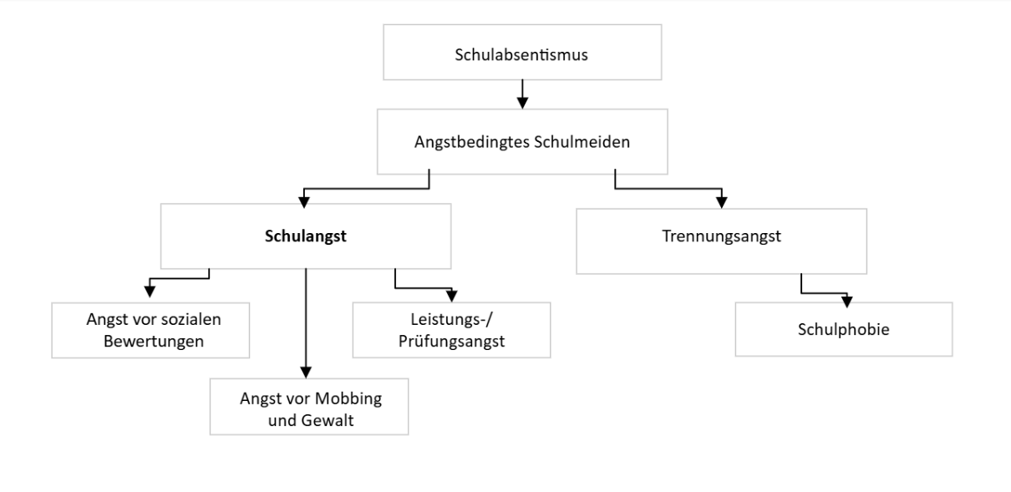
Schulangst kann verschiedene Formen annehmen (siehe Abb. 1), dazu zählen Angst vor sozialer Bewertung, Angst vor Mobbing/Gewalt sowie Leistungs- und Prüfungsängste (Remschmidt, 2005). Da Schulangst sich oft in Form körperlicher Symptome wie Bauch- oder Kopfschmerzen äussert (Albermann, 2022), verdienen auch entschuldigte Absenzen besondere Aufmerksamkeit, denn psychosomatische Beschwerden werden häufig als Entschuldigungsgrund angeführt (Fischer et al., 2022). Trotz ihrer hohen Relevanz im schulischen Alltag bleibt Schulangst also häufig unerkannt (Fischer et al., 2022; Ricking & Speck, 2020).
Die Autorinnen kennen Schulangst aus ihrem persönlichen Umfeld und wurden durch die oft fehlende Empathie gegenüber ‹Schulverweigerern› zu einer qualitativen, empirischen Bachelorarbeit motiviert (Käser & Widmer, 2025). Da Betroffene laut Althaus & Andresen (2023) selten selbst zu Wort kommen, zielten die Autorinnen darauf ab, die subjektiven Perspektiven junger Erwachsener mit Schulangst zu erfassen und systematisch auszuwerten. Dabei wurde mit der folgenden Forschungsfrage gearbeitet: Welche unterstützenden physischen, emotionalen oder sozialen Interventionen und Umweltfaktoren haben Jugendliche mit Schulangst im Regelschulsetting erfahren oder erachten sie als förderlich für ihre Partizipation im Schulalltag?

Methodisches Vorgehen
Da bislang nur wenige empirische Erkenntnisse zu Umweltanpassungen und Interventionen bei Schulangst vorliegen, wurde ein exploratives, hypothesenfreies und offen angelegtes Vorgehen gewählt, das eine fortlaufende Präzisierung der Forschungsfrage ermöglicht. Es wurden bewusst nur wenige Personen interviewt, um vertiefte Einzelfallanalysen zu gewährleisten. Die Suche erfolgte unter anderem über schulpsychologische Dienste, soziale Medien und persönliche Kontakte. Einschlusskriterien waren ein Besuch der Regelschule, Deutschkenntnisse sowie eine nachvollziehbare Beeinträchtigung durch Schulangst (z. B. Schulvermeidung oder Leistungsabfall). Die Teilnehmenden bestanden aus vier jungen Erwachsenen, drei Frauen und einem Mann, im Alter von 17 bis 26 Jahren. Die Datenerhebung erfolgte mittels problemzentrierter, leitfadengestützter Interviews. Ausgewertet wurden die Daten anhand der strukturierenden, qualitativen Inhaltsanalyse nach Kuckartz und codiert mithilfe von MAXQDA2024. Schlussfolgernd aus den vier Interviews konnten zentrale Faktoren zusammengefasst werden.

Hinderliche und förderliche Faktoren
Die Grafik (Abb. 2) zeigt die am häufigsten genannten förderlichen Faktoren samt Anzahl der Nennungen. Dafür wurden alle von den Interviewten beschriebenen hilfreichen Strategien und Verhaltensweisen kategorisiert und gezählt, wie oft Erfahrungen aus jeder Kategorie insgesamt genannt wurden.
Abbildung 2: Förderliche Faktoren bei Schulangst (eigene Darstellung)
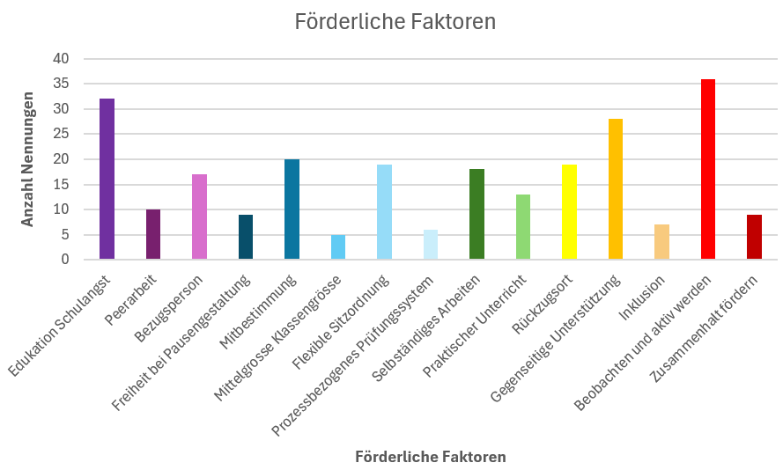

Schulkultur
Die Jugendlichen berichten, dass die Schulkultur ihre Teilhabe massgeblich beeinflusst. Als besonders belastend erleben sie den Umgang mit Fehlern. Präsentationen oder Arbeiten an der Tafel empfinden sie als schwierig, da dabei Fehler vor der Klasse sichtbar werden und sie sich blossgestellt fühlen. Eine wertschätzende Fehlerkultur ist daher eine zentrale Voraussetzung für Partizipation und Lernbereitschaft.
«Es wurde gesagt, derjenige, der mehr übt und mehr macht, dem wird das auch leichter fallen. Aber das hatte ICH jetzt nicht so gespürt» (Alex, persönliche Kommunikation, 03.02.2025).
Scham erschwert es Jugendlichen mit Schulangst zusätzlich, Unterstützung einzufordern. Oft fällt es Jugendlichen schwer, Erwachsene anzusprechen oder eigene Belastungen offen zu benennen. Schulangst bleibt deshalb häufig verborgen. Niederschwellige und auch anonyme Unterstützungsangebote sowie ein proaktives Zugehen durch Fachpersonen wie Lehrpersonen, Heilpädagog:innen und Schulsozialarbeitende sind deshalb besonders wichtig.
Auch soziale Rollen und Gruppendynamiken prägen das Erleben stark. Wer nicht zur dominanten Gruppe gehört, wird schnell als ‹anders› wahrgenommen und ausgegrenzt. Das Schulsystem wird in diesem Zusammenhang als wenig flexibel erlebt. Die befragten Jugendlichen haben das Gefühl, dass sie systemische Erwartungen erfüllen müssen und ihre Diversität und jugendliche Findungsphase wenig Raum hat. Normdruck und feste Rollenbilder führen bei vielen zu Rückzug und eingeschränkter Partizipation.
«Wenn du immer das Gefühl hast, du gehörst nicht dazu, dann kannst du dich ja auch nicht einbringen» (Zoe, persönliche Kommunikation, 25.02.2025).

Sichtbarkeit
Die Interviews zeigen deutlich, dass das Wohlbefinden und die schulische Beteiligung von Jugendlichen stark davon abhängen, wie Schulen ihre Unterstützungsangebote gestalten und sichtbar machen. Als besonders entlastend wird der Austausch mit anderen Jugendlichen, die ebenfalls unter Schulangst leiden, erlebt. Dies vermittelt ihnen das Gefühl, nicht allein zu sein.
Zudem ist die Aufklärung über Schulangst von zentraler Bedeutung. Die Jugendlichen wünschen sich Workshops und gut sichtbare Informationen, die niederschwellig genutzt werden können. So wird Schulangst als Thema bekannter und die Stigmatisierung kann reduziert werden. Sichtbarkeit wirkt insbesondere für jene entlastend, die still leiden und deren Belastung im Schulalltag oft unbemerkt bleibt.
«Ich hätte mir auch gewünscht, dass man zusammen hinsitzt und Lösungen sucht oder zumindest anerkennt, dass es Probleme gibt» (Emma, persönliche Kommunikation, 07.02.2025).
Eine konstante Bezugsperson fördert Sicherheit und Vertrauen. Häufige Wechsel der Lehrpersonen erleben die Jugendlichen als belastend. Besonders unterstützend wirkt eine offene, zugewandte Haltung, bei der die Jugendlichen sich gehört fühlen und jederzeit ansprechen können, was sie beschäftigt.

Physische Rahmenbedingungen
Auch strukturelle und räumliche Bedingungen haben einen starken Einfluss auf das psychische Wohlbefinden. Während klassische Sitzordnungen in Reihen Unsicherheiten verstärken können, fördern alternative Anordnungen Nähe, Austausch und Gemeinschaft. In den Pausen sehen sich viele Jugendliche mit Schulangst mit grossen Herausforderungen konfrontiert, da es für sie schwierig ist, Zugang zu bestehenden Gruppen zu finden. Rückzugsorte sowie flexible Pausengestaltungen können hier deutlich entlasten.
Die Jugendlichen bevorzugen eine mittlere Klassengrösse: Sehr kleine Klassen können Ausschlüsse verstärken, während grosse Klassen schnell überfordern. Ebenso empfinden die Befragten das derzeitige Prüfungssystem als stark belastend und wenig aussagekräftig. Sie kritisieren, dass klassische Prüfungen eher eine Momentaufnahme darstellen, anstatt ihre tatsächlichen Fähigkeiten abzubilden. Viele berichten, dass der hohe Druck in solchen Situationen sie daran hindert, ihr eigentliches Können zu zeigen. Präsentationen in Kleingruppen empfinden sie hingegen als machbarer.
«Gut fände ich es, wenn sich der Lehrer über das ganze Jahr oder Semester hinweg immer wieder Notizen macht. Und dann vielleicht eine Aufgabe oder ein Projekt bewertet» (Alex, persönliche Kommunikation, 03.02.2025).

Kollaboratives Lernen
Mitbestimmung im Unterricht stärkt das Gefühl von Selbstwirksamkeit und Zugehörigkeit. Die Jugendlichen fühlen sich ernst genommen, wenn ihre Meinungen und Ideen einbezogen werden, etwa bei inhaltlichen Diskussionen oder bei der Gestaltung des Lernumfelds.
«Du bist ganz anders, wenn der Lehrer noch dabeisitzt, dann getraust du dich nichts zu sagen, weil du falsch sein könntest. Und wenn du in einer Gruppe bist, […] dann ist es nicht schlimm, wenn du etwas nicht mehr weisst, weil der Lehrer es nicht mitbekommt, du kannst miteinander und voneinander lernen» (Julia, persönliche Kommunikation, 28.01.2025).
Selbstständiges Arbeiten, reduzierter Zeitdruck und leiser Austausch mit den Sitznachbar:innen erleichtern das Lernen. Besonders entlastend wirken praktische, gestalterische und handwerkliche Aufgaben. Gruppenarbeiten erleben die Jugendlichen dann als hilfreich, wenn die Zusammenarbeit gut begleitet wird und die Gruppeneinteilung unterstützend durch die Lehrperson erfolgt. Die Jugendlichen fühlen sich besonders sicher, wenn die Aufmerksamkeit nicht auf Einzelpersonen gerichtet ist und das Lernen gemeinsam stattfindet.

Rückzugsorte
Ein zentraler Wunsch betrifft frei zugängliche Rückzugsorte. Alle vier Befragten hatten während ihrer Schulzeit keinen solchen Ort, obwohl sie besonders in den Pausen ein starkes Bedürfnis danach verspürten. Gewünscht wird ein geschützter, gemütlicher Raum, der Sicherheit und Geborgenheit bietet – von reizarmen Ruheräumen bis zu offenen Begegnungszonen.
Ruheräume ermöglichen Erholung und Schutz vor Reizen, bergen jedoch die Gefahr von Isolation und weniger Austausch. Offene Begegnungszonen fördern hingegen soziale Kontakte und Partizipation, erschweren aber Rückzug und Erholung aufgrund vieler Reize und Interaktionen.

Klassenklima und soziale Integration
Das Klassenklima hat einen entscheidenden Einfluss auf Beteiligung und Wohlbefinden. Die Jugendlichen nennen gegenseitige Unterstützung, Respekt und Offenheit als zentrale Faktoren. Oft fehlt jedoch das Verständnis für Schulangst, da Schüler:innen nicht darüber informiert sind. Entlastend wirken Mitschüler:innen die aktiv einbeziehen und Zugehörigkeit signalisieren,
«die viel offener sind, Verständnis zeigen und akzeptieren, wie man ist. Auch freundlich sind und mit einem sprechen, wenn man anders ist» (Emma, persönliche Kommunikation, 07.02.2025).
Fehlt diese Offenheit, kommt es häufig zu Ausgrenzung. Dies verstärkt die Schulangst weiter und erschwert die Partizipation zusätzlich.

Umgang von Lehrpersonen
Jugendlichen mit Schulangst fällt es oft schwer, auf pädagogische Fachpersonen zuzugehen. Deshalb ist es wichtig, dass Lehrpersonen aufmerksam sind, Veränderungen wahrnehmen und frühzeitig das Gespräch suchen.
Auch der empfundene Zusammenhalt innerhalb der Klasse beeinflusst die Partizipation stark. Feste Grüppchen erschweren soziale Sicherheit und Mitmachen. Gemeinschaftsfördernde Aktivitäten wie Teambuilding, Klassenlager oder regelmässige gemeinsame Projekte erleben die Jugendlichen hingegen als sehr wertvoll. Sie erleichtern die Inklusion und unterstützen die Lehrpersonen dabei, Gruppendynamiken besser wahrzunehmen.
«Wenn man arbeitet, hat man ja auch so Teambuilding Events […]. Und nicht nur zum Kennenlernen, denn es bringt mehr, wenn man das regelmässig macht» (Zoe, persönliche Kommunikation, 25.02.2025).

Einordnung der Ergebnisse
Der kritische Vergleich der Theorie mit den Aussagen der Erfahrungsexpert:innen zeigt: Schulangst ist mehrdimensional und umfasst nicht nur kognitive Leistungsanforderungen, sondern auch soziale Dynamiken, Pausensituationen und physische Bedingungen. Lehrpersonen stehen im Spannungsfeld zwischen Selbstbestimmung und gezielter Fremdsteuerung: Mitbestimmung stärkt Motivation, doch strukturierende Eingriffe (z. B. bei Gruppeneinteilungen) können Inklusion fördern. Auch Pausen sind ambivalent – sie können Erholung oder Stress bedeuten, weshalb strukturierte Angebote und Begleitung sinnvoll sind. Insgesamt erfordert der Umgang mit Schulangst einen ganzheitlichen Blick auf Schule als sozialen und strukturellen Lebensraum.
«Eine Schule wäre ganz cool in der alle Leute einen Platz haben, in der jeder akzeptiert wird und wo alle miteinander arbeiten können, ohne dass jemand ausgegrenzt wird» (Emma, persönliche Kommunikation, 07.02.2025).
 |  | 
Damaris Käser  Ergotherapeutin BSc.  ZHAW Dept. Gesundheit  damariskaeser@gmail.ch | Bettina Widmer  Ergotherapeutin BSc.  ZHAW Dept. Gesundheit  bettina_widmer@gmx.ch | Angelika Echsel  Dozentin Institut für Ergotherapie  ZHAW Dept. Gesundheit  echs@zhaw.ch

Literatur
Albermann, K. (2022). Essstörungen, Kopfschmerzen, Schulangst? KSW Storys. https://www.ksw.ch/storys/essstoerungen-kopfschmerzen-schulangst [Zugriff: 27.01.2026]
Albrecht, I., Kottlow, M., Stocker, P. & Ziegler, H. (2021). Pro Juventute Stress-Studie. Rund ein Drittel der Kinder und Jugendlichen in der Schweiz ist gestresst – Erkenntnisse für Jugendliche, Eltern und Schulen. Pro Juventute Schweiz. https://www.projuventute.ch/sites/default/files/2021-08/Stress-Studie.pdf
Althaus, N. & Andresen, S. (2023). Teilhabe und Beteiligung neu denken. Kinder und Jugendliche sprechen mit! Studienbericht des partizipativen Forschungsprojekts Peer2Peer. Bertelsmann Stiftung. https://www.bertelsmann-stiftung.de/fileadmin/files/Projekte/Familie_und_Bildung/Studie_BNG_Teilhabe_und_Beteiligung_neu_denken_2023.pdf
Bandelow, B., Lichte, T., Rudolf, S., Wiltink, J. & Beutel, M. (Hrsg.). (2015). S3-Leitlinie Angststörungen. Springer. https://doi.org/10.1007/978-3-662-44136-7
Büch, H., Döpfner, M. & Petermann, U. (2015). Soziale Ängste und Leistungsängste. Hogrefe.
Fischer, A.-C., Dunkake, I. & Ricking, H. (2022). Ergebnisse einer quantitativen Untersuchung an Schulen zu Risikofaktoren bei Schulangst. Zeitschrift für Kinder- und Jugendpsychiatrie und Psychotherapie, 50 (6), 447–456.
https://econtent.hogrefe.com/doi/10.1024/1422-4917/a000880
Halligan, C. & Cryer, S. (2022). Emotionally Based School Avoidance (EBSA): Students’ Views of What Works in a Specialist Setting. Continuity in Education, 3 (1), 13–24. https://doi.org/10.5334/cie.38
Käser, D. & Widmer, B. (2025). «Wenn der Schulalltag Angst macht…» Eine qualitative Analyse der Perspektiven von Jugendlichen mit Schulangst zur Gestaltung einer unterstützenden Schulumgebung. Veröffentlichte Bachelorarbeit, Institut für Ergotherapie der Zürcher Hochschule für Angewandte Wissenschaften. https://digitalcollection.zhaw.ch/server/api/core/bitstreams/28c34975-ecf0-4ab9-86fb-6db69ca26cb2/content
Knoppick, H., Becker, M., Neumann, M., Maaz, K. & Baumert, J. (2016). Das subjektive Erleben des Übergangs in die weiterführende Schule. Hogrefe. https://doi.org/10.1026/0049-8637/a000152
Leduc, K., Tougas, A.-M., Robert, V. & Boulanger, C. (2024). School Refusal in Youth: A Systematic Review of Ecological Factors. Child Psychiatry & Human Development, 55 (4), 1044–1062. https://doi.org/10.1007/s10578-022-01469-7
McDonald, B., Michelson, D. & Lester, K. J. (2024). Intervention for school anxiety and absenteeism in children (ISAAC): Co-designing a brief parent-focused intervention for emotionally-based school avoidance. Clinical Child Psychology and Psychiatry, 29 (3), 850–866. https://doi.org/10.1177/13591045231222648
Puttinger, K. (2022). Soziale Integration von Schüler:innen mit sonderpädagogischem Förderbedarf: Eine empirische Untersuchung zur Bedeutung des schulischen Umfelds. Universität Graz.
Remschmidt, H. (2005). Kinder- und Jugendpsychiatrie – eine praktische Einführung. Thieme.
Ricking, H. & Speck, K. (2020). Definition von Schulangst – Einführung und wissenschaftliche Grundlagen. SchulVerwaltung spezial, 3, 100–103. PISA-Studie (2015). PISA 2015: Ergebnisse im Fokus. OECD-Publishing.

Alle Namen der interviewten Personen wurden geändert.

